Изготовление мягкой игрушки «Рысь»
Для работы нам понадобится: мех, нитки швейные, плотная ткань или фетр (для ушей и ступней), синтепон, глазки, носик, ножницы и игла.
Лекала для игрушки.
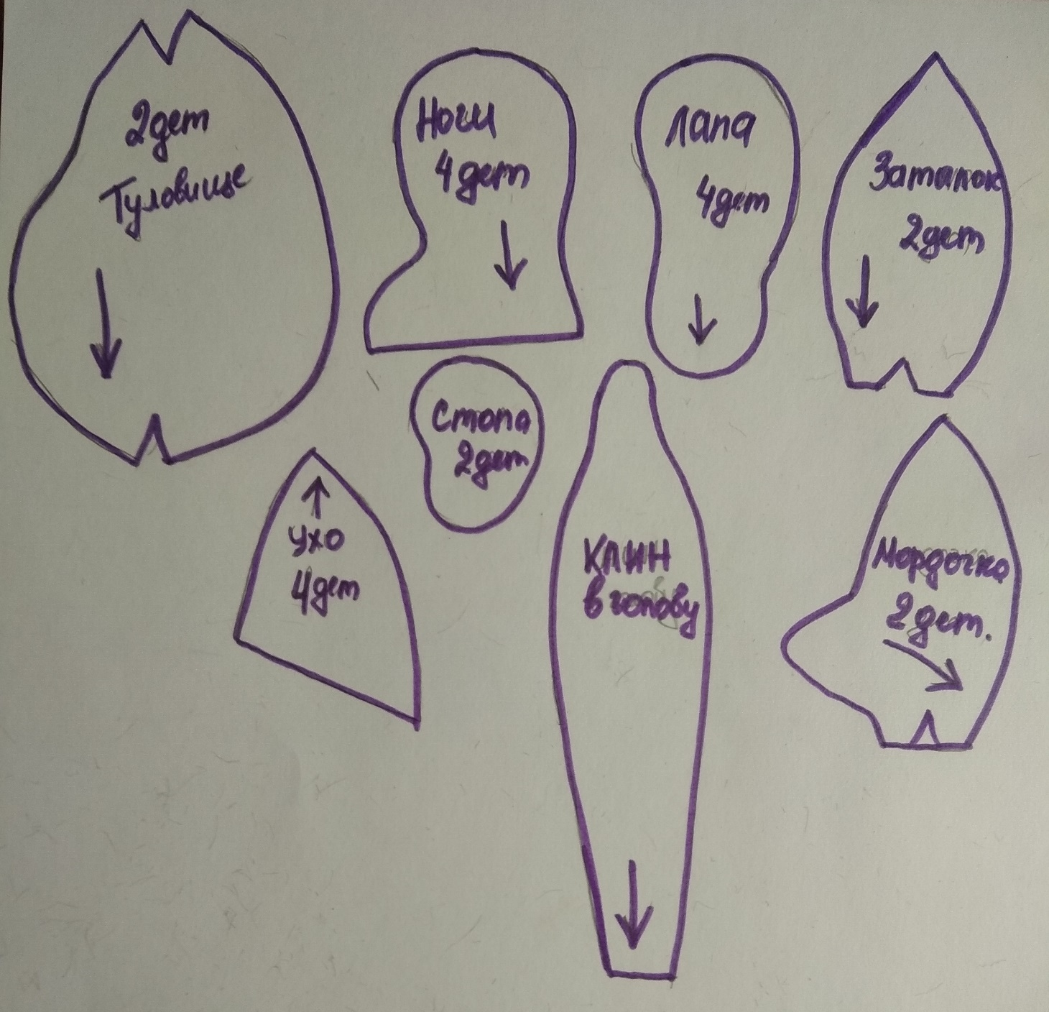

Этапы работы:
- Детали выкройки раскладываем на мех, обязательно учитывая направление меха, обводим по контуру, парные детали прикладываем в зеркальном отражении и вырезаем.
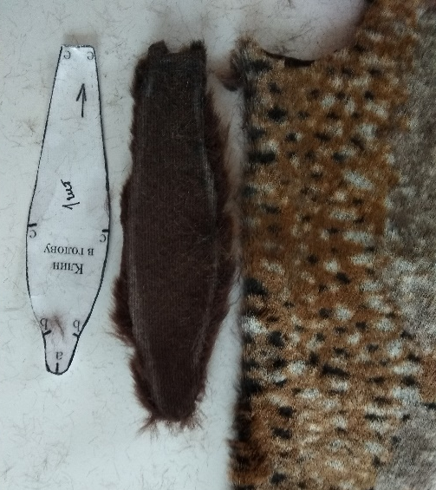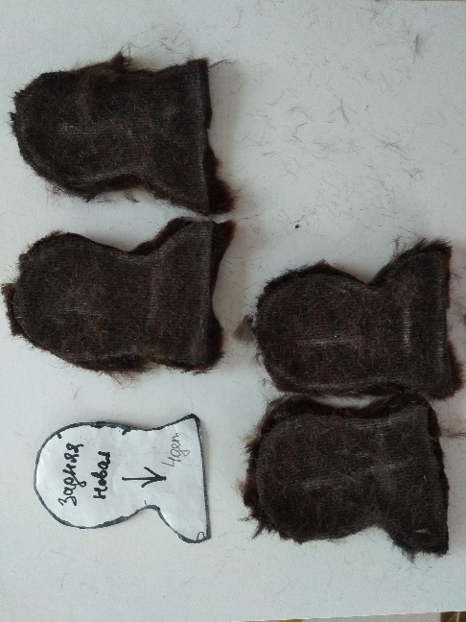

- Работу мы начнем с туловища, Сначала на деталях туловища зашиваем выточки, затем аккуратно слаживаем детали лицевой стороной во внутрь скалываем между собой булавками и сшиваем, оставляя место для того чтобы вывернуть и набить деталь.
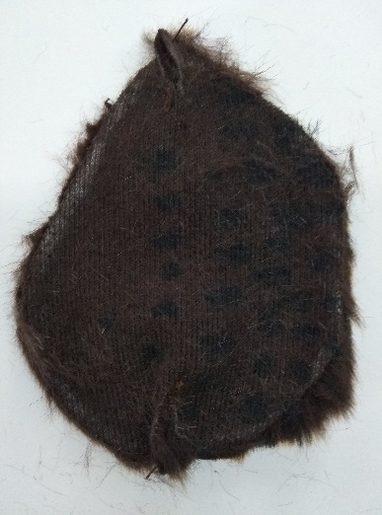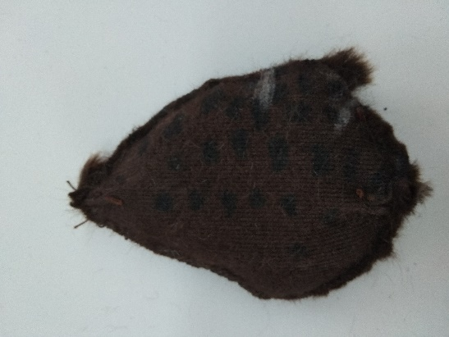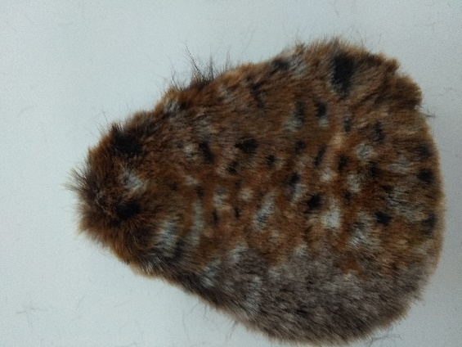

3. Приступаем к изготовлению ног. На стопу нам нужно пришить ткань в виде овал с лицевой стороны.
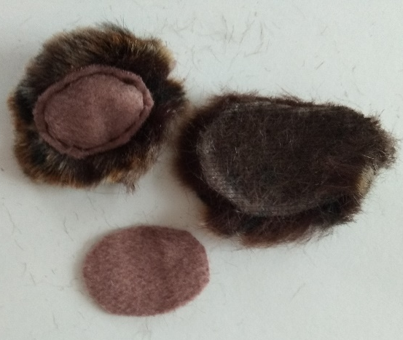

- Затем сшиваем детали ноги и пришиваем стопу, выворачиваем готовую ногу.
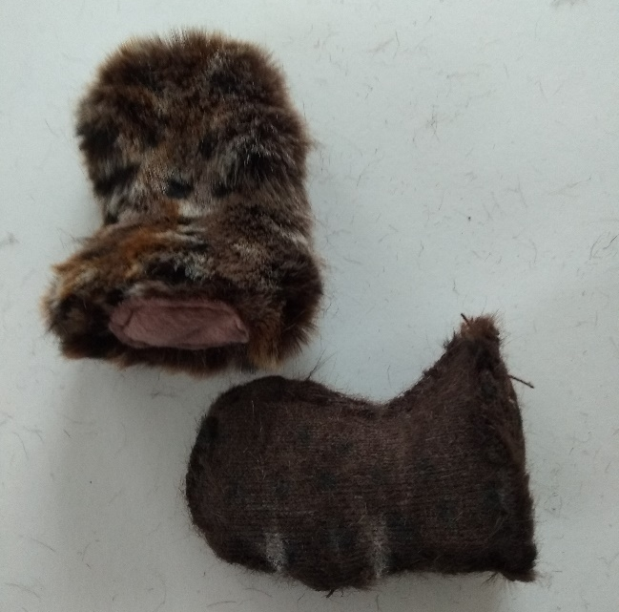

- Ткань пришиваем к внутренней стороне лапы, а затем ее сшиваем и выворачиваем.
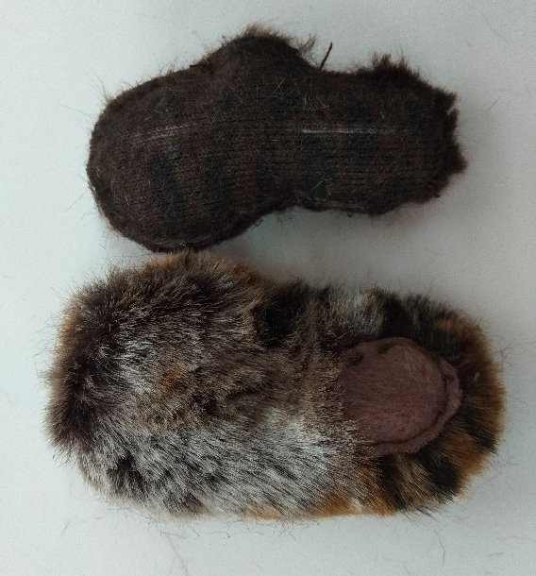

- Приступаем к изготовлению самой сложной детали – голова. Для начала сшиваем выточки. Затем сшиваем между собой деталь мордочки и затылок.
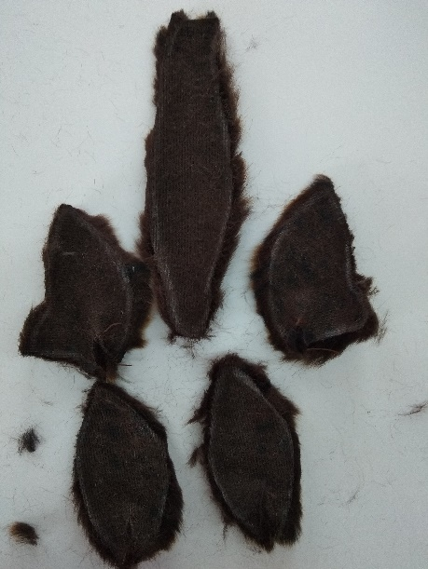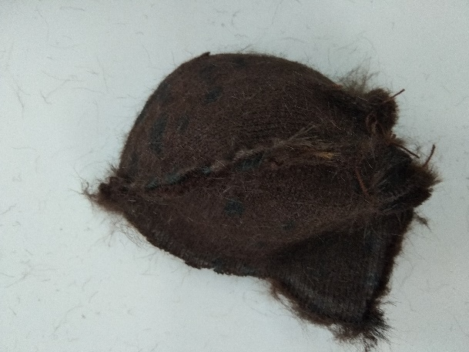
- Затем пришиваем клин начиная от носа к затылку.
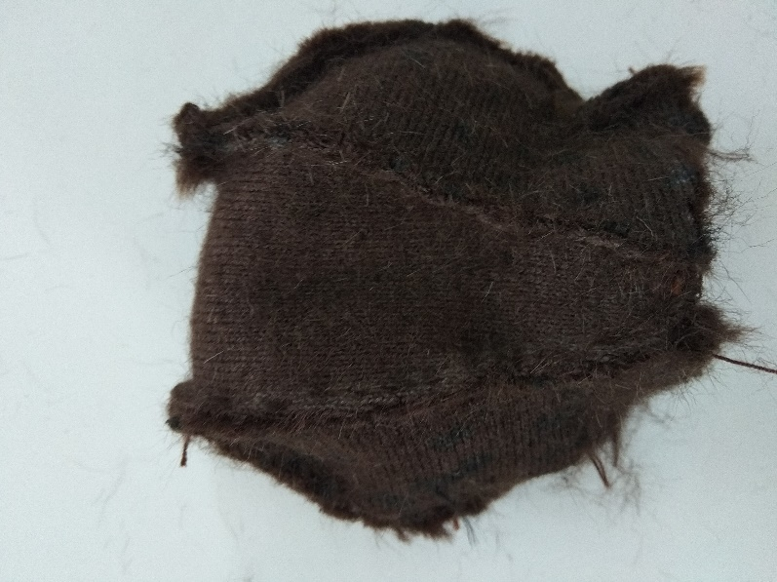

- Когда клин пришит сшиваем нижнею часть головы и выворачиваем. Набиваем синтепоном, зашиваем отверстия и основные детали готовы.
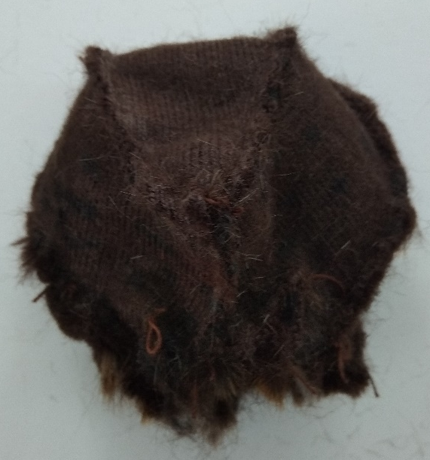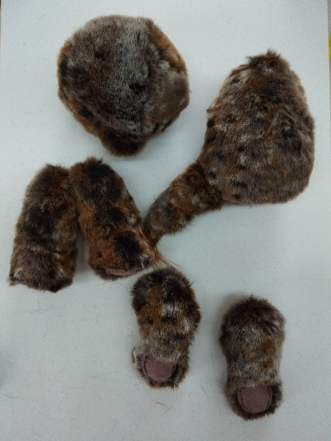

- Приступаем к изготовлению ушей, для этого к изнаночной стороне уха мы приклеиваем ткань и кроя закрываем мехом. На кончики ушей приклеим кисточки.
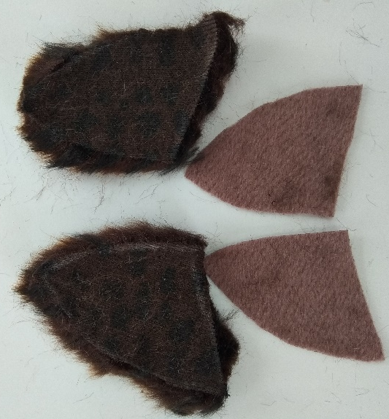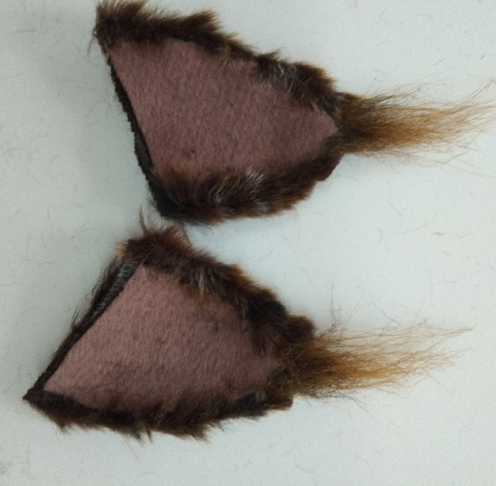
- Приступаем к оформлению головы. Вставляем глаза и нос, пришиваем уши. Чтобы выделить глаза мы прикрепляем к ним мех более светлого цвета.
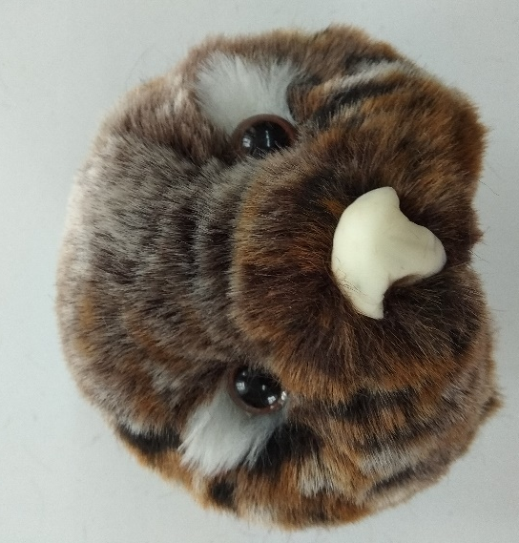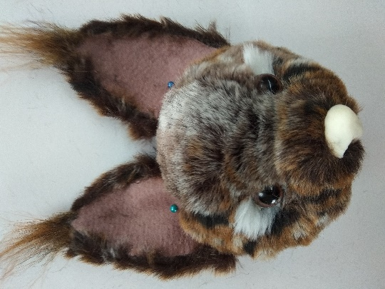

- Сшиваем детали между собой, начиная с туловища и головы. Затем лапы, ноги и хвост, который делается из остатков меха. Наша рысь готова.
